Приложение № 24

Центр поддержки и защиты граждан "СЛОВОМ И ДЕЛОМ" 06.2022 года

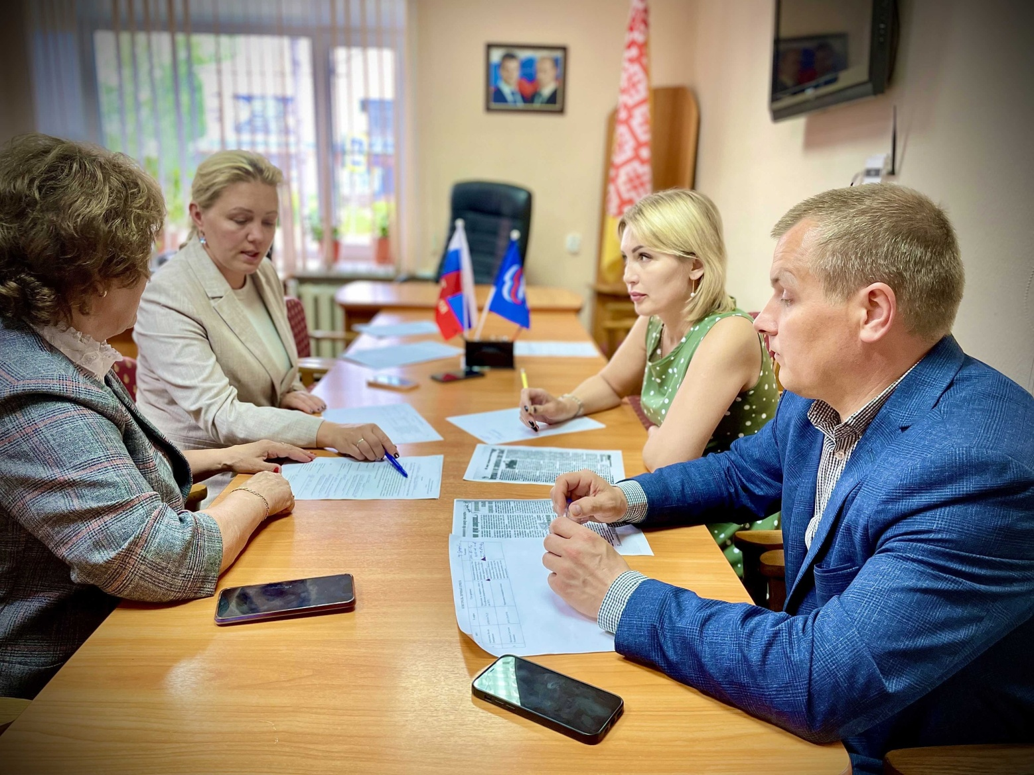

Центр поддержки и защиты граждан "СЛОВОМ И ДЕЛОМ" 18.08.2022 года
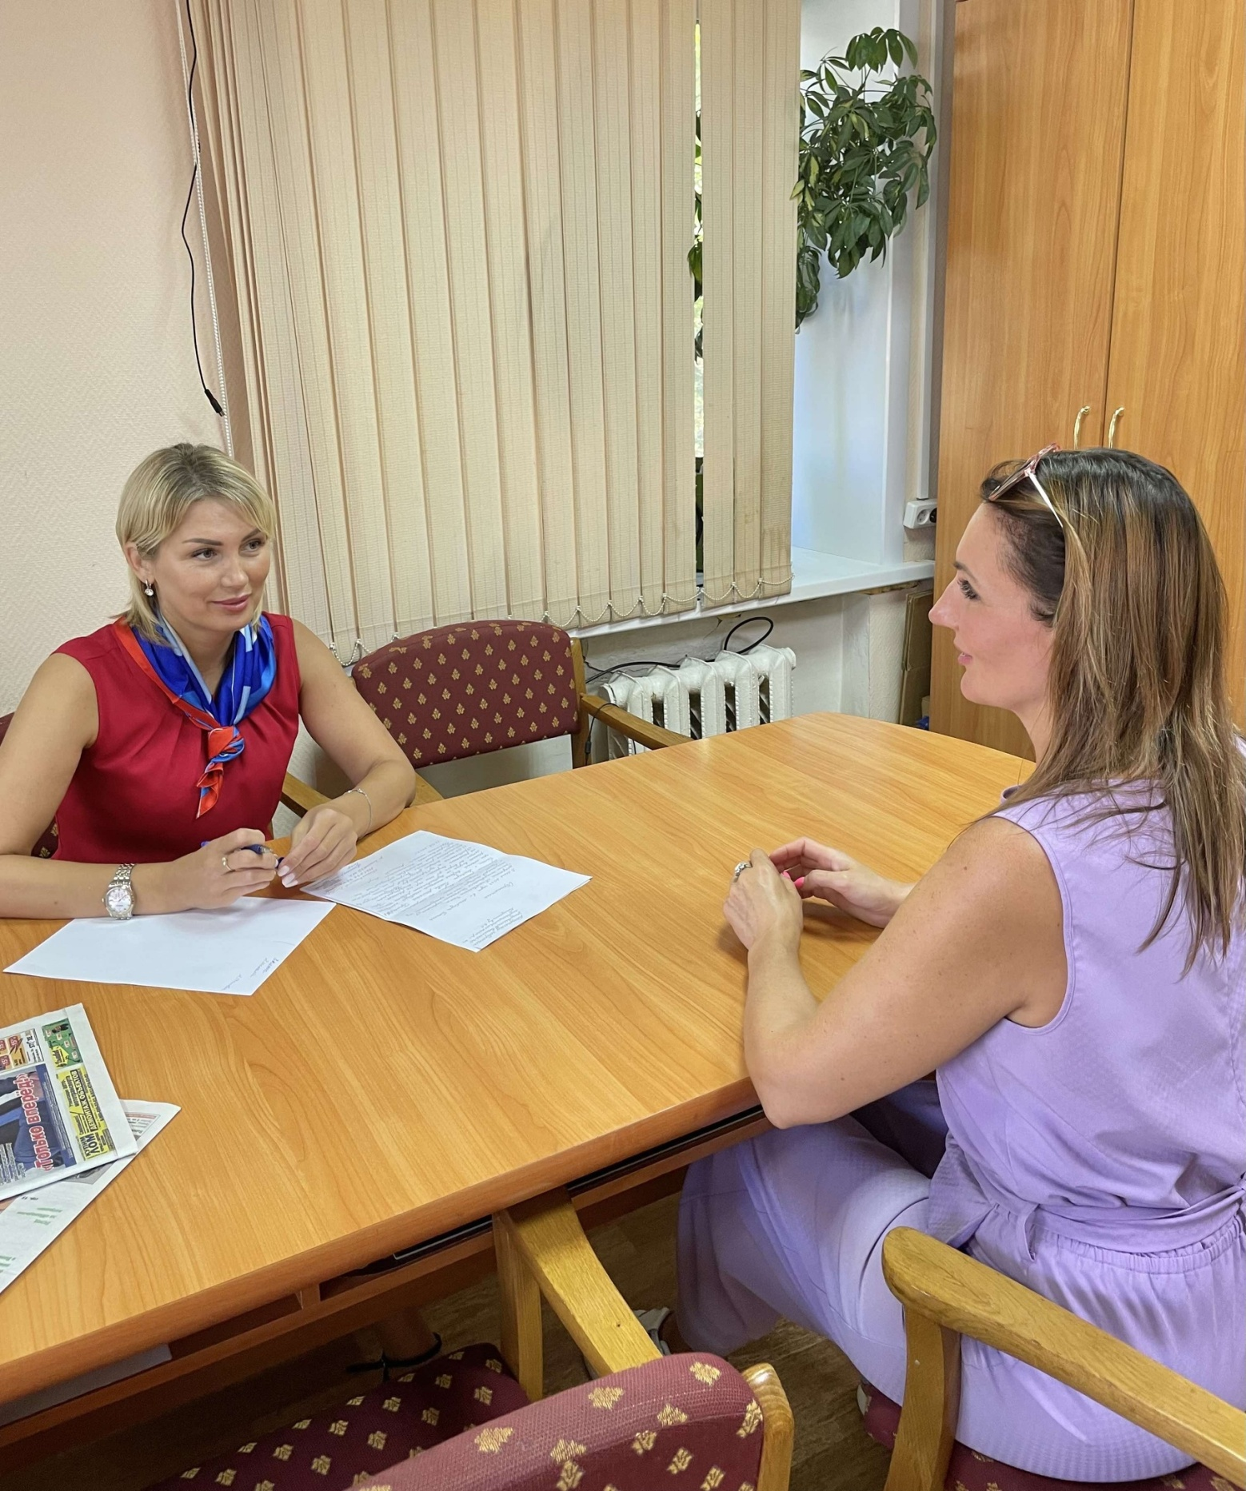

Центр поддержки и защиты граждан "СЛОВОМ И ДЕЛОМ" 01.09.2022 года
